**PENGEMBANGAN PRODUK PANGAN LOKAL YANG BERPOTENSI UNTUK PENURUNAN STUNTING DI KABUPATEN PEMALANG**

Santoso Tri Nugroho

Universitas Pekalongan

Korespondensi: [santrinug01@gmail.com](mailto:santrinug01@gmail.com)

**ABSTRACT**

**Background**: Stunting is a serious problem in Indonesia that must be addressed immediately. The main cause of stunting is due to the lack of public nutrition, especially in couples of childbearing age and childhood. Even though Indonesia is rich with a variety of local food sources, it is necessary to innovate in making food that has high nutritional value by utilizing existing local food sources. **The purpose** of this Community Service is to identify local food sources that are widely available in the village of Surajaya, formulate food products to increase their nutritional value based on local wisdom, and assist the community in manufacturing, packaging and labeling. **The methods** used are Focus Group Discussions, demonstrations, and mentoring. **Result:** A new food product has been made, namely cassava nuggets enriched with Moringa leaves. **Conclusion:** cassava as a local food source can be used as a new food product that is rich in nutrients and can be used as an alternative stunting prevention food that is in demand by the public.

*Keyword: stunting; local food; cassava moringa leaves nuggets*

**ABSTRAK**

Latar belakang: *Stunting* menjadi permasalahan serius di Indonesia yang harus segera diatasi. Penyebab utama *stunting* adalah karena kurangnya asupan gizi masyarakat terutama Pada Pasangan Usia Subur dan masa kanak-kanak. Padahal Indonesia kaya dengan keanekaragaman sumber pangan lokal, maka perlu dilakukan inovasi pembuatan pangan yang mempunyai nilai gizi tinggi dengan memanfaatkan sumber pangan lokal yang ada. Tujuan dari Pengabdian Kepada Masyarakat ini adalah mengidentifikasi sumber pangan lokal yang banyak terdapat di desa Surajaya, pembuatan formula produk makanan untuk meningkatkan nilai gizinya berdasar kearifan lokal, dan pendampingan kepada masyarakat dalam pembuatan, pengemasan dan labeling. Metode yang digunakan adalah *Focus Group Discussion*, demonstrasi, dan pendampingan. Hasil: Telah dibuat produk makanan baru yaitu nuget singkong yang diperkaya dengan daun kelor. Simpulan: singkong sebagai sumber pangan lokal, bisa dijadikan produk makanan baru yang kaya gizi dan bisa dijadikan alternatif makanan pencegah *stunting* yang diminati masyarakat.

*Kata kunci:* stunting; pangan local; nuget singkong kelor

**PENDAHULUAN**

*Stunting* adalah pendek atau sangat pendek berdasarkan panjang atau tinggi badan menurut usia, (-2 ) dari standar deviasi pada kurva pertumbuhan WHO, yang terjadi karena kondisi *irreversible* akibat asupan nutrisi yang tidak adekuat dan atau karena infeksi berulang yang terjadi dalam 1000 Hari Pertama Kehidupan (WHO, 2020). Kondisi ini tentu saja krusial karena stunting tidak hanya menyebabkan anak menjadi pendek saja, namun juga memberikan dampak yang lain seperti hambatan perkembangan kognitif dan motorik pada anak, gangguan metabolik setelah dewasa dan juga berdampak pada masalah Ekonomi secara luas(Susanti, Desi Fajar, 2022).

Prevalensi balita yang mengalami *stunting* di Indonesia sebesar 21,6 % pada tahun 2022, dengan prevalensi tertinggi adalah Nusa Tenggara Timur, yaitu 35,3 %.(Shilvina Widi, 2023). Untuk Jawa Tengah, berdasarkan Survei Status Gizi Indonesia (SSGI) 2022, angka *stunting*nya adalah 20,8 %, dengan kasus tertinggi di Brebes (29,1%) (Titis Anis Fauziyah, 2023). Untuk kabupaten Pemalang berkat program-program pengentasan *stunting* yang semakin gencar seperti “mawar nyiteng” dan “jamilah asiek”, menjadikan Kabupaten Pemalang berdasarkan SSGI 2022 mengalami penurunan kasus stunting yang semula 24,7 % pada tahun 2021 turun menjadi 19,8 % (Pemerintah Kab.Pemalang,2023), dan terus diupayakan sampai menjadi bebas *stunting.*

Salah satu faktor penyebab *stunting* yaitu kurangnya pemenuhan asupan zat gizi. Kurangnya pemenuhan zat gizi ini dapat disebabkan oleh kurangnya selera makan ataupun mahalnya harga makanan. Pengembangan produk pangan lokal merupakan salah satu upaya penganekaragaman atau penciptaan produk olahan pangan baru yang bersumber dari bahan- bahan yang dimiliki suatu daerah. Dengan adanya pengembangan ini, diharapkan muncul produk-produk makanan yang lebih disukai dan sesuai dengan daya beli masyarakat karena menggunakan bahan-bahan yang tersedia melimpah di suatu daerah.

Tahap awal telah dilakukan survei untuk mengetahui potensi pangan lokal bernilai gizi dan bermanfaat secara ekonomi di Kabupaten Pemalang, tahap berikutnya yaitu FGD untuk menentukan sumber pangan lokal yang akan dikembangkan menjadi produk pangan baru berdasarkan pada hasil pemetaan pangan di Kabupaten Pemalang, dengan melibatkan seluruh dinas terkait di pemerintah Kabupaten Pemalang dan masyarakat. Dan yang terakhir adalah berusaha membuat formulasi suatu produk olahan makanan baru yang bernilai gizi tinggi, dengan bahan yang mudah didapat, dan bisa menarik minat masyarakat untuk mengkonsumsinya dalam rangka pencegahan *stunting.*

**METODE**

Sasaran Kegiatan ini adalah OPD terkait dari Dinas Pertanian dan Pangan serta Dinas Kesehatan Kabupaten Pemalang, Kepala Desa Surajaya sebagai desa dengan lokasi potensi pangan lokal yang akan dikembangkan dan kader masyarakat desa Surajaya sejumlah 20 orang. Metode yang digunakan dalam pengabdian ini adalah *Focus Group Discussion* untuk mengidentifikasi jenis pangan lokal yang bisa dikembangkan, dilanjutkan dengan demonstrasi pembuatan suatu produk pangan yang *difortifikasi* untuk meningkatkan nilai gizinya dengan bahan yang banyak dijumpai di desa Surajaya dan bantuan pengemasan produk.

**HASIL DAN PEMBAHASAN**

Kegiatan Pengabdian Kepada Masyarakat diawali dengan *Focus Group Discussion* dengan melibatkan Dinas Pertanian dan Pangan serta Dinas Kesehatan Kabupaten Pemalang, dengan maksud untuk mengidentifikasi sumber pangan lokal yang mempunyai potensi paling besar untuk bisa dikembangkan menjadi produk pangan yang bernilai gizi tinggi dalam upaya mengatasi stunting di Kabupaten Pemalang. Pelaksanaan FGD berjalan dengan lancar dan baik, diskusi berjalan dengan seru dan menarik, masing- masing peserta diskusi berkesemapatan untuk mengemukakan pendapatnya. Peserta diskusi akhirnya menyepakati singkong dan daun kelor sebagai sumber pangan lokal yang banyak terdapat di desa Surajaya yang akan dikembangkan menjadi produk yang ditingkatkan nilai gizinya menjadi produk makanan ringan Nuget Singkong Daun Kelor atau Nagating.

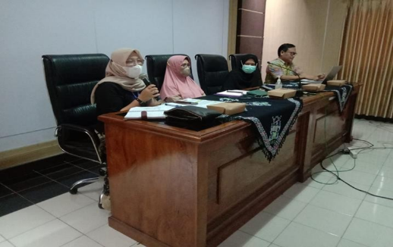 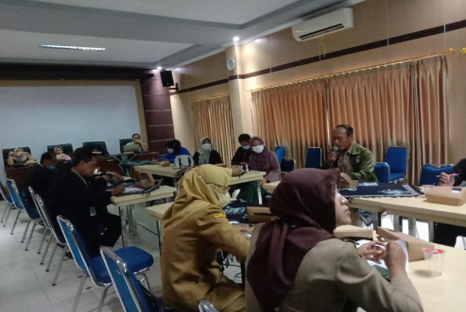

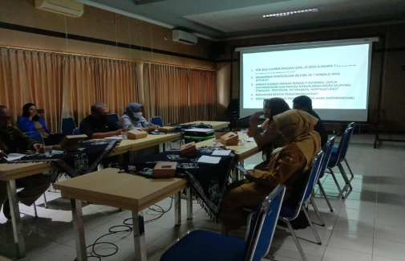 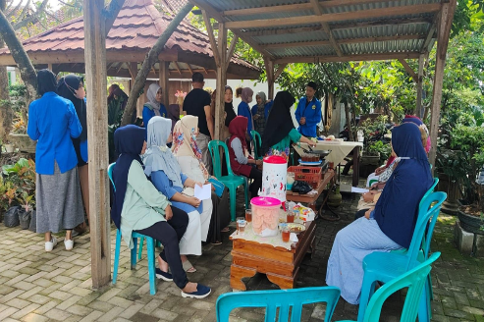

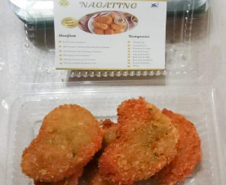

Gambar 1. Dokumentasi pelaksanaan kegiatan pengabdian kepada masyarakat

Selanjutnya proses pengabdian masyarakat berlanjut pada demonstrasi. Demonstrasi meliputi pengenalan Formula makanan kepada Kader desa Surajaya Kabupaten Pemalang berupa inovasi resep makanan dengan bahan utama singkong menjadi produk makanan yang bergizi baik dan menarik minat masyarakat untuk mengkonsumsinya, yang diberi nama NAGATING yaitu “Nuget Singkong Kelor Pencegah Stunting”. Selanjutnya melakukan pendampingan dalam proses pengolahan dan pengemasan serta labeling.

**PEMBAHASAN**

Singkong adalah sejenis umbi-umbian yang banyak dibudidayakan oleh masyarakat Indonesia, demikian juga dengan masyarakat desa Surajaya, Kecamatan pemalang, Kabupaten Pemalang. Singkong adalah sumber pangan yang mengandung karbohidrat, sehingga banyak dimanfaatkan oleh masyarakat sebagai makanan pokok (Dinas Ketahanan Pangan Kab. Lebak, 2021). Disamping karbohidrat, singkong juga mengandung banyak nutrisi dan mineral. Sebagai ilustrasi dari 100 gr singkong terdapat 150 kalori, 38- 40 gr karbohidrat, 1-1,2 gr protein, 1-2 gr serat, 300 mg kalium, 20 mg Kalsium, 25-30 mcg Folat, 20-30 mg Vit C, Zinc, Mg, Fosfor, Vitamin A, Vitamin B dan antioksidan seperti *Polifenol* dan *Flavonoid* (Alodokter, 2023). Dengan melihat kandungan yang terdapat dalam singkong, maka singkong sangat baik untuk memenuhi kebutuhan nutrisi dan meningkatkan status gizi masyarakat, dalam hal ini dalam upaya pencegahan *stunting*.(Palmania Nenu, Elisabeth Tantiana Ngura, Dek Ngurah Laba Laksana, 2022).

Singkong sangat baik dimanfaatkan sebagai sumber pangan untuk pencegahan *stunting*, karena diketahui singkong mempunyai beberapa manfaat untuk kesehatan, yaitu sebagai sumber energi, mencegah terjadinya sembelit karena singkong kaya dengan serat, mengendalikan kadar gula darah karena serat memperlambat penyerapan gula kedalam darah, dan sebagai sumber mineral yang penting dalam pertumbuhan, perkembangan dan meningkatkan fungsi jaringan tubuh (Halosehat, 2023).

Untuk lebih meningkatkan nilai gizinya, singkong difortifikasi dengan penambahan daun kelor. Daun kelor sudah dikenal masyarakat sebagai tanaman yang mempunyai nutrisi tinggi, bahkan WHO menobatkan daun kelor sebagai *miracle tree* dikarenakan mempunyai manfaat yang besar bagi kesehatan. Lebih dari 1.300 studi, artikel dan laporan tentang manfaat kelor untuk mengatasi wabah penyakit dan masalah kekurangan gizi. Berdasarkan studi diketahui bahwa daun kelor mempunyai kandungan antioksidan yang tinggi, seperti *quercetin* dan asam *klorogenik* yang mampu melawan radikal bebas dalam tubuh sehingga sangat bermanfaat untuk kesehatan(Kemenkes, Dirjen Pelayanan Kesehatan, 2022). Diketahui juga bahwa kelor juga mempunyai kandungan nutrisi yang tinggi, mengandung anti inflamasi, dan kaya dengan vitamin C.

Dengan penggabungan antara singkong dengan daun kelor tentu saja akan semakin menambah kandungan nutrisi dan nilai gizi dari makanan yang dibuat. Nuget dipilih untuk menarik minat masyarakat dengan jenis makanan yang kekinian ditambah dengan pengemasan yang menarik diharapkan bisa menarik minat masyarakat untuk mencobanya sehingga tujuan pencegahan *stunting* pada masyarakat desa Surajaya, Kabupaten Pemalang bisa teratasi.

**SIMPULAN**

Kegiatan *Focus Group Discussion* berjalan dengan baik, kegiatan didukung penuh oleh Dinas terkait di Kabupaten Pemalang. Kegiatan Pendampingan berjalan dengan sukses, kader dan masyarakat antusias untuk mengikuti kegiatan dan berkomitmen untuk bisa mempraktikkannya di rumah masing-masing.Singkong sebagai bahan makanan yang banyak tersedia di masyarakat dan mempunyai kandungan gizi yang baik, diperkaya gizinya dengan penambahan daun kelor menjadi Nuget, bisa menjadi alternatif makanan pencegah *stunting* yang menarik dan enak rasanya. Diharapkan dengan keanekaragaman sumber pangan lokal di Indonesia, masyarakat bisa melakukan inovasi produk pangan lokal dengan kreasinya sendiri sesuai dengan kearifan lokal yang ada.

**UCAPAN TERIMAKASIH**

Terima kasih yang tidak terhingga disampaikan kepada Kader Desa Surajaya, Kec. Pemalang, Kabupaten Pemalang yang dengan antusias mengikuti kegiatan sehingga acara bisa berjalan dengan sukses, kepada OPD terkait dinas Pertanian dan Tanaman Pangan serta Dinas Kesehatan Kabupaten Pemalang yang telah memfasilitasi kegiatan ini.

**DAFTAR PUSTAKA**

Alodokter (2023). *Manfaat Singkong Bagi Kesehatan dan Cara Pengolahannya*. Artikel. [**www.alodokter.com**](http://www.alodokter.com).

Dinas Kesehatan Pangan Kabupaten Lebak (2021). *Mengenal Kandungan Nutrisi dan Manfaat Singkong.* Artikel. www desketapang.lebakkab.go.id.

Halosehat (2023). *Mengenal Kandungan Nutrisi dan Manfaat Singkong*. Artikel. [**www.halosehat.com**](http://www.halosehat.com)

Kemenkes Dirjen Pelayanan Kesehatan (2022). *Mengenal Berbagai Manfaat Kelor*. Artikel. [**www.yankes.kemenkes.go.id**](http://www.yankes.kemenkes.go.id).

Palmania Nenu, Elisabeth Tantiana Ngura, Dek Ngurah Laba Laksana (2022). *Upaya Pencegahan Stunting melalui Pemanfaatan Pangan Lokal Ubi untuk Meningkatkan Asupan Gizi Ibu Hamil.* Indonesian Journal of Early Childhood: Jurnal Dunia Anak Usia Dini.

Pemerintah Kabupaten Pemalang (2023). “Mawar Nyiteng” Cegah Balita Stunting. Artikel. www. Pemalangkab.go.id

Shilvina Widi (2023). Sebaran penderita Stunting Indonesia Tahun 2022. www. Data Indonesia.id.

Susanti, Desi Fajar(2022). *Mengenal Apa Itu Stunting* Artikel. Artikel. Kementrian Kesehatan. Direktorat Jendral Pelayanan Kesehatan. [**www.yankes.kemkes.go.id**](http://www.yankes.kemkes.go.id).

WHO(2020). *Stunting*. [**www.who.int**](http://www.who.int).